 | МЕЖМУНИЦИПАЛЬНЫЙ ИНФОРМАЦИОННЫЙ БЮЛЛЕТЕНЬ  БИРОБИДЖАНСКОГО МУНИЦИПАЛЬНОГО РАЙОНА  19 апреля 2021 г. № 85

Муниципальное образование
«Биробиджанский муниципальный район»
Еврейской автономной области
АДМИНИСТРАЦИЯ МУНИЦИПАЛЬНОГО РАЙОНА
ПОСТАНОВЛЕНИЕ
19.04.2021 № 265 г. Биробиджан
О подготовке населения муниципального образования «Биробиджанский муниципальный район» Еврейской автономной области в области защиты от чрезвычайных ситуаций природного и техногенного характера
В соответствии с Федеральным законом от 21.12.1994 № 68 «О защите населения и территорий от чрезвычайных ситуаций природного и техногенного характера», постановлением Правительства Российской Федерации от 18.09.2020 № 1485 «Об утверждении Положения о подготовке граждан Российской Федерации, иностранных граждан и лиц без гражданства в области защиты от чрезвычайных ситуаций природного и техногенного характера» и постановлением губернатора Еврейской автономной области от 21.11.2016 № 248 «Об организации подготовки населения Еврейской автономной области в области гражданской обороны и защиты от чрезвычайных ситуаций природного и техногенного характера», администрация муниципального района
ПОСТАНОВЛЯЕТ:
1. Утвердить прилагаемое Положение о подготовке населения муниципального образования «Биробиджанский муниципальный район» Еврейской автономной области (далее - Биробиджанский муниципальный район) в области защиты от чрезвычайных ситуаций природного и техногенного характера.
2. Рекомендовать руководителям организаций, расположенных на территории Биробиджанского муниципального района осуществлять подготовку работников организаций в области защиты от чрезвычайных ситуаций природного и техногенного характера в соответствии с действующим законодательством.
3. Методическое руководство по подготовке населения Биробиджанского муниципального района в области защиты от чрезвычайных ситуаций природного и техногенного характера возложить на отдел по делам гражданской обороны и чрезвычайным ситуациям администрации муниципального района.
5. Контроль за исполнением настоящего постановления оставляю за собой.
6. Опубликовать настоящее постановление в средствах массовой информации.
7. Настоящее постановление вступает в силу после его официального опубликования.

Первый заместитель главы
администрации муниципального района Е.Н. Бобровская

УТВЕРЖДЕНО
постановлением администрации
муниципального района
от 19.04.2021 № 265
ПОЛОЖЕНИЕ
о подготовке населения муниципального образования «Биробиджанский муниципальный район» Еврейской автономной области в области защиты
от чрезвычайных ситуаций природного и техногенного характера
1. Настоящее Положение определяет порядок подготовки населения муниципального образования «Биробиджанский муниципальный район» Еврейской автономной области (далее - Биробиджанский муниципальный район) в области защиты от чрезвычайных ситуаций природного и техногенного характера (далее - чрезвычайные ситуации).
2. Подготовку в области защиты от чрезвычайных ситуаций проходят:
а) физические лица, состоящие в трудовых отношениях с работодателем (далее - работающее население);
б) физические лица, не состоящие в трудовых отношениях с работодателем (далее - неработающее население);
в) физические лица, осваивающие основные общеобразовательные программы (кроме образовательных программ дошкольного образования), образовательные программы среднего профессионального образования и образовательные программы высшего образования (далее - обучающиеся);
г) руководители органов местного самоуправления и организаций;
д) работники органов местного самоуправления и организаций, в полномочия которых входит решение вопросов по защите населения и территорий от чрезвычайных ситуаций (далее - уполномоченные работники);
е) председатели комиссий по предупреждению и ликвидации чрезвычайных ситуаций и обеспечению пожарной безопасности муниципального района и организаций, в полномочия которых входит решение вопросов по защите населения и территорий от чрезвычайных ситуаций, (далее - председатели комиссий).
3. Основными задачами подготовки населения в области защиты от чрезвычайных ситуаций являются:
а) обучение населения правилам поведения, основным способам защиты и действиям в чрезвычайных ситуациях, приемам оказания первой помощи пострадавшим, правилам пользования коллективными и индивидуальными средствами защиты;
б) совершенствование знаний, умений и навыков населения в области защиты от чрезвычайных ситуаций в ходе проведения учений и тренировок по защите от чрезвычайных ситуаций (далее - учения и тренировки);

в) выработка у руководителей органов местного самоуправления и организаций навыков управления силами и средствами единой государственной системы предупреждения и ликвидации чрезвычайных ситуаций;
г) совершенствование практических навыков руководителей органов местного самоуправления и организаций, председателей комиссий в организации и проведении мероприятий по предупреждению и ликвидации чрезвычайных ситуаций;
д) практическое усвоение уполномоченными работниками в ходе учений и тренировок порядка действий при различных режимах функционирования органов управления и сил единой государственной системы предупреждения и ликвидации чрезвычайных ситуаций, а также при проведении аварийно-спасательных и других неотложных работ.
4. Подготовка населения в области защиты от чрезвычайных ситуаций предусматривает:
а) для работающего населения - инструктаж по действиям в чрезвычайных ситуациях не реже одного раза в год и при приеме на работу в течение первого месяца работы, самостоятельное изучение порядка действий в чрезвычайных ситуациях, участие в учениях и тренировках;
б) для неработающего населения - проведение бесед, лекций, просмотр учебных фильмов, привлечение на учения и тренировки по месту жительства, самостоятельное изучение пособий, памяток, листовок и буклетов, прослушивание радиопередач и просмотр телепрограмм по вопросам защиты от чрезвычайных ситуаций;
в) для обучающихся - проведение занятий в учебное время по соответствующим программам учебного предмета «Основы безопасности жизнедеятельности» и учебной дисциплины «Безопасность жизнедеятельности»;
г) для руководителей органов местного самоуправления и организаций, в полномочия которых входит решение вопросов по защите населения и территорий от чрезвычайных ситуаций, уполномоченных работников и председателей комиссий - проведение занятий по соответствующим программам дополнительного профессионального образования в области защиты от чрезвычайных ситуаций не реже одного раза в 5 лет, самостоятельное изучение нормативных документов по вопросам организации и осуществления мероприятий по защите от чрезвычайных ситуаций, участие в ежегодных тематических сборах, учениях и тренировках.
5. Для лиц, впервые назначенных на должность, связанную с выполнением обязанностей в области защиты от чрезвычайных ситуаций, получение дополнительного профессионального образования в области защиты от чрезвычайных ситуаций в течение первого года работы является обязательным.
6. Дополнительное профессиональное образование по программам повышения квалификации в области защиты от чрезвычайных ситуаций проходят:
а) руководители органов местного самоуправления и организаций, в полномочия которых входит решение вопросов по защите населения и территорий от чрезвычайных ситуаций, уполномоченные работники и председатели комиссий - в областном государственном бюджетном учреждении дополнительного профессионального образования специалистов «Учебно-методический центр по гражданской обороне, чрезвычайным ситуациям и пожарной безопасности» (далее – УМЦ ГОЧС и ПБ);
б) учителя предмета «Основы безопасности жизнедеятельности» - в областном государственном автономном образовательном учреждении дополнительного профессионального образования «Институт повышения квалификации педагогических работников», а также в УМЦ ГОЧС и ПБ.
7. Подготовка населения в области защиты от чрезвычайных ситуаций осуществляется в рамках единой системы подготовки населения в области гражданской обороны и защиты от чрезвычайных ситуаций.

Муниципальное образование
«Биробиджанский муниципальный район»
Еврейской автономной области
АДМИНИСТРАЦИЯ МУНИЦИПАЛЬНОГО РАЙОНА
ПОСТАНОВЛЕНИЕ
19.04.2021 № 267 г. Биробиджан
О подготовке населения муниципального образования «Биробиджанский муниципальный район» Еврейской автономной области в области гражданской обороны
В соответствии с Федеральным законом от 12.02.1998 № 28-ФЗ«О гражданской обороне», постановлением Правительства Российской Федерации от 02.11.2000 № 841 «Об утверждении Положения о подготовке населения в области гражданской обороны», постановлением губернатора Еврейской автономной области от 21.11.2016 № 248 «Об организации подготовки населения Еврейской автономной области в области гражданской обороны и защиты от чрезвычайных ситуаций природного и техногенного характера», администрация муниципального района
ПОСТАНОВЛЯЕТ:
1. Утвердить прилагаемое Положение о подготовке населения муниципального образования «Биробиджанский муниципальный район» Еврейской автономной области (далее – Биробиджанский муниципальный район) в области гражданской обороны.
2. Рекомендовать руководителям организаций, расположенных на территории Биробиджанского муниципального района при подготовке работников в области гражданской обороны руководствоваться действующим законодательством и настоящим Положением.
3. Признать утратившими силу постановления администрации муниципального района:
- от 30.10.2017 № 1001 «О подготовке населения Биробиджанского муниципального района в области гражданской обороны и защиты от чрезвычайных ситуаций природного и техногенного характера»;
- от 19.02.2018 № 124 «О внесении изменений в постановление администрации муниципального района от 30.10.2017 № 1001 «О подготовке населения Биробиджанского муниципального района в области гражданской обороны и защиты от чрезвычайных ситуаций природного и техногенного характера».
4. Контроль за исполнением настоящего постановления оставляю за собой.
5. Опубликовать настоящее постановление в средствах массовой информации.
6. Настоящее постановление вступает в силу после его официального опубликования.

Первый заместитель главы
администрации муниципального района Е.Н. Бобровская

УТВЕРЖДЕНО
постановлением администрации
муниципального района
от 19.04.2021 № 267
ПОЛОЖЕНИЕ
о подготовке населения муниципального образования «Биробиджанский муниципальный район» Еврейской автономной области
в области гражданской обороны
1. Настоящее Положение определяет порядок, основные задачи и формы подготовки населения муниципального образования «Биробиджанский муниципальный район» Еврейской автономной области (далее - Биробиджанский муниципальный район) в области гражданской обороны.
2. Основными задачами подготовки населения в области гражданской обороны являются:
а) изучение способов защиты от опасностей, возникающих при военных конфликтах или вследствие этих конфликтов, а также при чрезвычайных ситуациях природного и техногенного характера, порядка действий по сигналам оповещения, приемов оказания первой помощи, правил пользования коллективными и индивидуальными средствами защиты, освоение практического применения полученных знаний;
б) совершенствование навыков по организации и проведению мероприятий по гражданской обороне;
в) выработка умений и навыков для проведения аварийно-спасательных и других неотложных работ;
г) овладение личным составом нештатных аварийно-спасательных формирований, нештатных формирований по обеспечению выполнения мероприятий по гражданской обороне и спасательных служб (далее - формирования и службы) приемами и способами действий по защите населения, материальных и культурных ценностей от опасностей, возникающих при военных конфликтах или вследствие этих конфликтов, а также при чрезвычайных ситуациях природного и техногенного характера.
3. Лица, подлежащие подготовке, подразделяются на следующие группы:
а) должностные лица местного самоуправления, возглавляющие местные администрации (исполнительно-распорядительные органы муниципальных образований), и руководители организаций (далее - руководители);
б) работники органов местного самоуправления и организаций, включенные в состав структурных подразделений, уполномоченных на решение задач в области гражданской обороны, эвакуационных и эвакоприемных комиссий, а также комиссий по вопросам повышения устойчивости функционирования объектов экономики (далее - работники гражданской обороны), а также учителя предмета «Основы безопасности жизнедеятельности» организаций, осуществляющих образовательную деятельность по основным общеобразовательным программам (кроме образовательных программ дошкольного образования);
в) личный состав формирований и служб;
г) физические лица, вступившие в трудовые отношения с работодателем (далее - работающее население);
д) обучающиеся организаций, осуществляющих образовательную деятельность по основным общеобразовательным программам (кроме образовательных программ дошкольного образования), образовательным программам среднего профессионального образования и образовательным программам высшего образования (далее - обучающиеся);
е) физические лица, не состоящие в трудовых отношениях с работодателем (далее - неработающее население).
4. Подготовка населения в области гражданской обороны осуществляется в рамках единой системы подготовки населения в области гражданской обороны и защиты от чрезвычайных ситуаций природного и техногенного характера по формам, указанным в пункте 6 настоящего Положения.
Подготовка является обязательной и проводится в организациях, осуществляющих образовательную деятельность по основным общеобразовательным программам (кроме образовательных программ дошкольного образования), образовательным программам среднего профессионального образования и образовательным программам высшего образования, в областном государственном бюджетном учреждении дополнительного профессионального образования специалистов «Учебно-методический центр по гражданской обороне, чрезвычайным ситуациям и пожарной безопасности» (далее – УМЦ ГОЧС и ПБ) и в других организациях, осуществляющих образовательную деятельность по дополнительным профессиональным программам в области гражданской обороны, по месту работы, учебы и месту жительства граждан.
Повышение квалификации или курсовое обучение в области гражданской обороны работников гражданской обороны, руководителей организаций, продолжающих работу в военное время, проводится не реже одного раза в 5 лет, повышение квалификации учителей предмета «Основы безопасности жизнедеятельности» не реже одного раза в 3 года. Для указанных категорий лиц, впервые назначенных на должность, повышение квалификации в области гражданской обороны проводится в течение первого года работы.
Подготовка групп населения, указанных в подпунктах «а» - «г» пункта 3 настоящего Положения, в организациях, осуществляющих образовательную деятельность по дополнительным профессиональным программам в области гражданской обороны, в том числе УМЦ ГОЧС и ПБ, а также в организациях по месту работы граждан по программам курсового обучения в области гражданской обороны осуществляется по соответствующим программам, разрабатываемым на основе соответственно примерных дополнительных профессиональных программ в области гражданской обороны и примерных программ курсового обучения в области гражданской обороны, утверждаемых Министерством Российской Федерации по делам гражданской обороны, чрезвычайным ситуациям и ликвидации последствий стихийных бедствий.
Обучение в области гражданской обороны лиц, обучающихся в организациях, осуществляющих образовательную деятельность по основным общеобразовательным программам (кроме образовательных программ дошкольного образования), образовательным программам среднего профессионального образования и образовательным программам высшего образования, осуществляется в соответствии с федеральными государственными образовательными стандартами и с учетом соответствующих примерных основных образовательных программ.
5. В целях организации и осуществления подготовки населения в области гражданской обороны:
а) администрация Биробиджанского муниципального района:
- организует и проводит подготовку населения муниципального района к защите от опасностей, возникающих при военных конфликтах или вследствие этих конфликтов, а также при чрезвычайных ситуациях природного и техногенного характера;
- осуществляет подготовку личного состава формирований и служб муниципального района;
- проводит учения и тренировки по гражданской обороне;
- осуществляет организационно-методическое руководство и контроль за подготовкой работников, личного состава формирований и служб организаций, находящихся на территории муниципального района;
- создает, оснащает курсы гражданской обороны и учебно-консультационные пункты по гражданской обороне и организует их деятельность либо обеспечивает курсовое обучение соответствующих групп населения и оказание населению консультационных услуг в области гражданской обороны в других организациях;
б) организации:
- разрабатывают с учетом особенностей деятельности организаций и на основе примерных программ, утвержденных Министерством Российской Федерации по делам гражданской обороны, чрезвычайным ситуациям и ликвидации последствий стихийных бедствий, программы курсового обучения личного состава формирований и служб организаций, а также работников организаций в области гражданской обороны;
- осуществляют курсовое обучение работников организаций в области гражданской обороны, а также личного состава формирований и служб, создаваемых в организации;
- создают и поддерживают в рабочем состоянии соответствующую учебно-материальную базу;
- разрабатывают программу проведения с работниками организации вводного инструктажа по гражданской обороне;
- организуют и проводят вводный инструктаж по гражданской обороне с вновь принятыми работниками организаций в течение первого месяца их работы.
6. Формы подготовки в области гражданской обороны (по группам лиц, подлежащих подготовке):
а) должностные лица местного самоуправления, возглавляющие местные администрации (исполнительно-распорядительные органы муниципальных образований) и руководители организаций:
- самостоятельная работа с нормативными документами по вопросам организации, планирования и проведения мероприятий по гражданской обороне;
- изучение своих функциональных обязанностей по гражданской обороне;
- личное участие в учебно-методических сборах, учениях, тренировках и других плановых мероприятиях по гражданской обороне;
б) работники гражданской обороны, руководители организаций, продолжающих работу в военное время:
- самостоятельная работа с нормативными документами по вопросам организации, планирования и проведения мероприятий по гражданской обороне;
- дополнительное профессиональное образование или курсовое обучение в области гражданской обороны в организациях, осуществляющих образовательную деятельность по дополнительным профессиональным программам в области гражданской обороны, находящихся в ведении Министерства Российской Федерации по делам гражданской обороны, чрезвычайным ситуациям и ликвидации последствий стихийных бедствий, других федеральных органов исполнительной власти, в других организациях, осуществляющих образовательную деятельность по дополнительным профессиональным программам в области гражданской обороны, в том числе в УМЦ ГОЧС и ПБ;
- участие в учениях, тренировках и других плановых мероприятиях по гражданской обороне;
- участие руководителей (работников) структурных подразделений, уполномоченных на решение задач в области гражданской обороны, муниципального района и организаций в тематических и проблемных обучающих семинарах (вебинарах) по гражданской обороне.
в) личный состав формирований и служб:
- курсовое обучение руководителей (заместителей) формирований и служб в УМЦ ГОЧС и ПБ или в других организациях, осуществляющих образовательную деятельность по дополнительным профессиональным программам в области гражданской обороны и защиты от чрезвычайных ситуаций;
- курсовое обучение личного состава формирований и служб по месту работы;
- участие в учениях и тренировках по гражданской обороне.
г) работающее население:
- курсовое обучение в области гражданской обороны по месту работы;
- прохождение вводного инструктажа по гражданской обороне по месту работы;
- участие в учениях, тренировках и других плановых мероприятиях по гражданской обороне, в том числе посещение консультаций, лекций, демонстраций учебных фильмов;
- самостоятельное изучение способов защиты от опасностей, возникающих при военных конфликтах или вследствие этих конфликтов.
д) обучающиеся:
- обучение (в учебное время) по предмету «Основы безопасности жизнедеятельности» и дисциплине «Безопасность жизнедеятельности»;
- участие в учениях и тренировках по гражданской обороне;
- чтение памяток, листовок и пособий, прослушивание радиопередач и просмотр телепрограмм по тематике гражданской обороны.
е) неработающее население (по месту жительства):
- посещение мероприятий, проводимых по тематике гражданской обороны (беседы, лекции, вечера вопросов и ответов, консультации, показ учебных фильмов и др.);
- участие в учениях по гражданской обороне;
- чтение памяток, листовок и пособий, прослушивание радиопередач и просмотр телепрограмм по тематике гражданской обороны.

Муниципальное образование
«Биробиджанский муниципальный район»
Еврейской автономной области
АДМИНИСТРАЦИЯ МУНИЦИПАЛЬНОГО РАЙОНА
ПОСТАНОВЛЕНИЕ
19.04.2021 № 269 г. Биробиджан
Об утверждении проекта межевания территории «Образование земельного участка путем перераспределения земельного участка с кадастровым номером 79:04:3600017:263 и земель и (или) земельных участков, находящихся в государственной или муниципальной собственности»
В соответствии со статьями 45, 46 Градостроительного кодекса Российской Федерации, со статьей 39.27 Земельного кодекса Российской Федерации, Уставом муниципального образования «Биробиджанский муниципальный район» Еврейской автономной области, решением Собрания депутатов Биробиджанского муниципального района от 24.06.2016 № 31 «Об утверждении правил землепользования и застройки части территории муниципального образования «Птичнинское сельское поселение» Биробиджанского муниципального района Еврейской автономной области», на основании заявления физического лица Ахмаровой Татьяны Михайловны от 02.02.2021 вх. № 591/01-25, администрация муниципального района
ПОСТАНОВЛЯЕТ:
1. Утвердить прилагаемый проект межевания территории «Образование земельного участка путем перераспределения земельного участка с кадастровым номером 79:04:3600017:263 и земель и (или) земельных участков, находящихся в государственной или муниципальной собственности».
2. Контроль за исполнением постановления возложить на заместителя главы администрации, начальника управления сельского хозяйства Репина К.С.
3. Опубликовать настоящее постановление в средствах массовой информации и разместить его на официальном интернет-сайте администрации Биробиджанского муниципального района в информационно – телекоммуникационной сети Интернет.
4. Настоящее постановление вступает в силу после его официального опубликования.

Первый заместитель главы
администрации муниципального района Е.Н. Бобровская

Проект межевание территории
"Образование земельного участка путем перераспределения земельного участка с кадастровым номером 79:04:3600017:263 и земель и (или) земельных участков, находящихся в государственной или муниципальной собственности"
1. ОБЩИЕ ПОЛОЖЕНИЯ
1.1. Введение
Основанием для разработки проекта межевания территории (далее - проект), являются:
- Постановление № 144 от 16.03.2021 "О подготовке проекта межевания территории в районе земельного участка с кадастровым номером 79:04:3600017:263, имеющего адресный ориентир: 30 м на юго-восток от дома № 11 по ул. Пионерская, с. Птичник, Птичнинское сельское поселение, Биробиджанский район, ЕАО".
Заказчик работ: Ахмарова Т.М.
Нормативно-правовой базой для разработки проекта являются следующие документы:
- Градостроительный кодекс Российской Федерации;
- Земельный кодекс Российской Федерации;
- Генеральный план Птичнинского сельского поселения
Биробиджанского муниципального района ЕАО, утвержденный Решением собрания депутатов муниципального образования «Биробиджанский муниципальный район» ЕАО от 24 марта 2017 г. № 12.
- Правила землепользования и застройки части территории муниципального образования «Птичнинское сельское поселение» Биробиджанского муниципального района ЕАО, утвержденные Решением собрания депутатов муниципального образования «Биробиджанский муниципальный район» ЕАО № 31 от 24.06.2016 г.
1.2. Цели разработки проекта
1. Установление границ, застроенных и незастроенных земельных участков для передачи в пользование заинтересованным лицам.
2. Повышение эффективности использования территории населенного пункта.
Задачами подготовки проекта является анализ фактического землепользования и разработка проектных решений по координированию красных линий и вновь образуемых земельных участков проектируемых объектов. Подготовка проекта межевания подлежащей застройке территории осуществляется в целях установления границ незастроенных земельных участков, планируемых для предоставления физическим и юридическим лицам для строительства, а также границ земельных участков, предназначенных для размещения объектов капитального строительства федерального, регионального или местного значения.
1.3. Опорно-межевая сеть на территории проектирования
На территории проектирования существует система геодезической сети специального назначения для определения координат точек земной поверхности с использованием спутниковых систем. Действующая система геодезической сети удовлетворяет требованиям выполнения кадастровых работ для установления границ земельного участка на местности.
Координаты поворотных точек формируемого земельного участка приведены в геодезической системе координат СК-63, используемой на территории Еврейской автономной области.
1.4. Структура территории
В административном отношении, участок, формируемый путем перераспределения, находится в с. Птичник Биробиджанского района Еврейской автономной области.
Кадастровый квартал испрашиваемого земельного участка – 79:04:3600017.
Категория земель - "земли населенных пунктов".
Территориальная зона – Ж-1А.
1.5. Сведения о соответствии проекта межевания территории требованиям законодательства о градостроительной деятельности.
Подготовка проекта межевания территории для формирования земельного участка проводилась в соответствии с Правила землепользования и застройки части территории муниципального образования «Птичнинское сельское поселение» Биробиджанского муниципального района ЕАО, утвержденные Решением собрания депутатов муниципального образования «Биробиджанский муниципальный район» ЕАО № 31 от 24.06.2016 г.
Технические решения, принятые в проекте, соответствуют требованиям экологических, санитарно-гигиенических и других норм, правил и стандартов, действующих на территории Российской Федерации и обеспечивают безопасную для жизни людей эксплуатацию объекта недвижимости.
1.6. Публичные сервитуты и иные обременения
На формируемом земельном участке, на момент составления проекта межевания территории, отсутствуют территории общего пользования (автомобильные дороги, тротуары, газоны и др.), а также не установлены линии электропередач и элементы водопроводно-канализационного и энергетического хозяйства.
По сведениям Единого государственного реестра недвижимости, в пределах границ формируемого участка, публичные сервитуты не установлены. Обременения в границах межевания территории отсутствуют.
В пределах границ формируемого земельного участка объекты культурного наследия, включенные в Единый государственный реестр, либо выявленные объекты культурного наследия отсутствуют. В соответствии с этим, границы территорий объектов культурного наследия на чертеже не отображены.
2. Образование земельного участка
2.1. Параметры образуемого земельного участка
Площадь :ЗУ1 - 595 кв.м.
Координаты поворотных точек:
Обозначение земельного участка :ЗУ1
Система координат СК-63
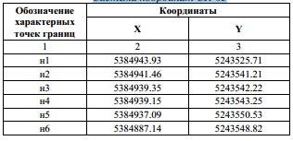
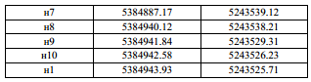
2.2. Правовой статус объекта межевания
Настоящий проект обеспечивает равные права и возможности правообладателей земельных участков в соответствии с действующим законодательством. Сформированные границы образуемого земельного участка позволяют обеспечить необходимые требования по содержанию и обслуживанию объектов застройки в условиях сложившейся планировочной структуры территории проектирования.
На момент подготовки проекта межевания, территория включает в себя земельный участок с кадастровым номером 79:04:3600017:263. Объекты капитального строительства на земельном участке отсутствуют.
3. Природные условия на проектируемой территории
Территория Биробиджанского района относится к континентальному муссонному климату с очень сухой морозной зимой и относительно влажным тёплым летом.
Зимой в данный район поступает сухой, сильно охлаждённый континентальный воздух. В течение более пяти месяцев стоит ясная морозная погода со слабыми ветрами. Средняя температура самого холодного месяца января равна -24,6ºС. Абсолютный максимум равен -49ºС.
Летний муссон характеризуется усилением циклонической деятельности. С океана поступают тёплые и влажные воздушные массы. В июле среднемесячная температура воздуха составляет +20,3ºС, абсолютный максимум равен +40ºС.
Рассматриваемая территория относится к зоне избыточного увлажнения. За год в среднем выпадает 761мм осадков, из которых 92% приходится на тёплый период. Максимальное количество осадков выпадает в июле (173мм). Среднесуточный максимум выпадающих осадков составляет 57м, а наблюдённый – 107 мм, что соответствует двухпроцентной обеспеченности.
Снежный покров устанавливается в середине ноября и сходит в середине апреля, достигая в среднем за зиму высоты 35см.
Относительная влажность воздуха имеет чётко выраженный годовой ход с максимумом в летний период (июль, август – 84%). Минимальная относительная влажность наблюдается весной (апрель – 66%).
Режим ветра обусловлен муссонной циркуляцией, на которую накладывается долинный эффект. В холодное время преобладают ветры западного направления. В летние месяцы увеличивается повторяемость ветров восточной четверти.
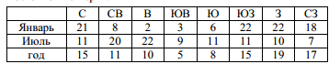
В годовом ходе средняя максимальная скорость ветра наблюдается в апреле-мае (около 4м/сек). В зимний период наблюдаются наименьшие скорости 1,5-2м/сек. Велика повторяемость слабых скоростей 0-1м/сек.
Часты застои воздуха.
В среднем за год отмечается 24 дня с сильным ветром (более 15 м/сек).
Эти ветры наблюдаются в тёплый период.
К неблагоприятным метеорологическим явлениям относятся, довольно часто повторяющиеся здесь туманы. В течение года отмечается 23 дня с туманом.
В зимний период отмечается 15-20 дней с особо суровыми биоклиматическими условиями.
С мая по август отмечается 30-40 дней, когда температура воздуха поднимается выше 30ºС в сочетании с большой относительной влажностью создаются условия для перегрева организма.
Район относится к зоне повышенного потенциала загрязнения атмосферы (ПЗА), который равен 3,0.
Метеорологические условия, способствующие накоплению примесей в атмосфере:
Повторяемость слабых ветров - 30-45%,
скорость ветра 0-1м/сек – 20-40%;
застои воздуха – 8-18%
Наиболее неблагоприятные условия для рассеивания примесей в атмосфере наблюдаются зимой, когда отмечается наибольшая повторяемость приземных инверсий и застоев воздуха.
Район относится к строительно-климатическому району I В. Расчётная температура для проектирования отопления равна -33ºС.
Максимальная глубина промерзания почвы к концу зимы составляет 250-300см.
Микроклиматическая характеристика.
Вследствие сложной орографии на рассматриваемой территории наблюдается неоднородность метеорологического режима.
В результате длительного выхолаживания в понижениях рельефа и, особенно в котловинах, наблюдаются более низкие температуры (перепад может достигать 10 и более градусов), увеличивается интенсивность инверсий, что обусловливает высокий потенциал загрязнения. Варьирование потенциала загрязнения в пределах ограниченной территории города очень велико. В местах продуваемых ветром ПЗА может быть значительно меньше, а в замкнутых пониженных участках, где наблюдаются застойные явления, существенно больше.
Ветер наиболее изменчивая метеорологическая величина, зависимая от форм рельефа. Изменение поля скоростей ветра на близких расстояниях в пересечённом рельефе чрезвычайно велико.
Село Птичник стоит вблизи левого берега реки Биры, является спутником города Биробиджана, примыкает к областному центру с юго-востока.
4. Пояснительная записка
Проектируемый земельный участок :ЗУ1 образован из существующего земельного участка с кадастровым номером 79:04:3600017:263 и прилегающей к нему территории. Данный земельный участок имеет статус "учтенный", находится в аренде у Ахмаровой Т.М. (рег. № 79:04:3600017:263-79/009/2018-1 от 06.08.2018).
Подготовка проекта межевания осуществляется в целях перераспределения земельного участка с кадастровым номером 79:04:3600017:263 и неразграниченных земель.
Площадь образуемого земельного участка - :ЗУ1 - 595 кв.м.
Образуемый земельный участок расположен в границах с. Птичник.
Доступ к образуемому земельному участку осуществляется за счет земель общего пользования.
На образуемом земельном участке объекты капитального строительства отсутствуют.
Проект разработан на основании:
- Генерального плана Птичнинского сельского поселения Биробиджанского муниципального района ЕАО;
- карты градостроительного зонирования с. Птичник с зонами особого использования;
- правил землепользования и застройки части территории муниципального образования «Птичнинское сельское поселение» Биробиджанского муниципального района Еврейской автономной области;
- сведений Единого государственного реестра недвижимости об объектах недвижимости.
В соответствии с картой градостроительного зонирования территории с. Птичник, образуемый земельный участок расположен в зоне Ж-1А – Зона смешанной жилой застройки.
В непосредственной близости от образуемого земельного участка расположены земельные участки с кадастровыми номерами 79:04:3600017:7 и 79:04:3600017:126. Смежным земельным участком является земельный участок с кадастровым номером79:04:3600017:2.
Образуемый земельный участок :ЗУ1 не пересекается с зонами с особыми условиями использования территории.
Границы и поворотные точки образуемого земельного участка отображены на чертежах межевания территории №№1, 2.
Графические материалы проекта межевания территории разработаны в системе координат СК-63.
Текстовые и графические материалы в составе проекта межевания территории подготовлены в электронном виде в формате PDF.
На основании проведенного комплексного анализа проектируемой территории, установлены границы образуемого земельного участка, нанесены зоны с особыми условиями использования территорий, красные линии и определен кадастровый квартал.
Результатом проведенных работ является разработанный проект межевания территории, который состоит из текстовой и графической частей, и подготовлен в виде отдельного документа.
Информация об исходных и образуемых земельных участках представлена в таблице:
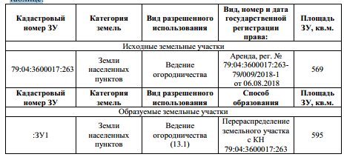
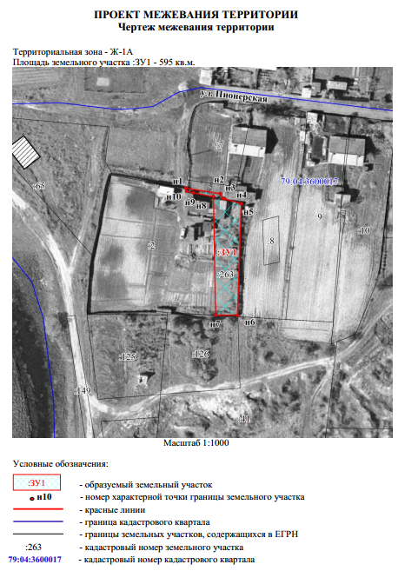

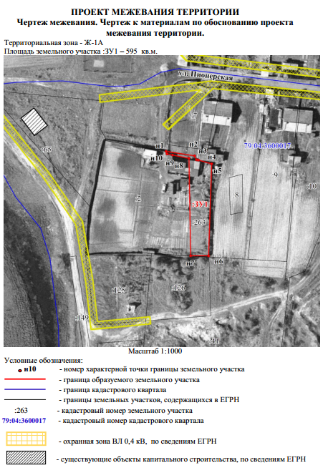

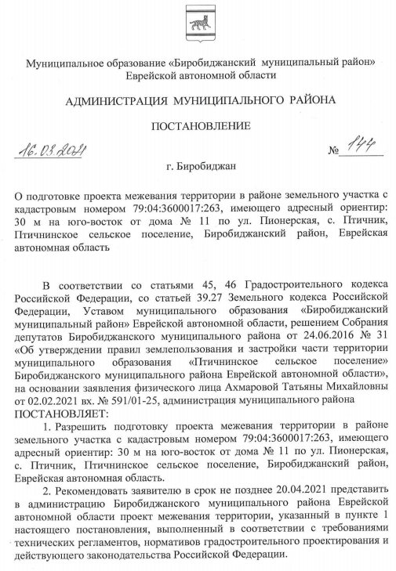
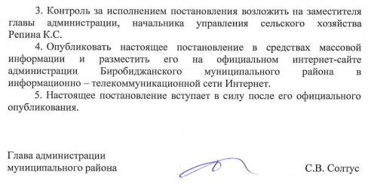

Межмуниципальный информационный бюллетень Биробиджанского муниципального района
Учредитель – представительный орган муниципального образования «Биробиджанский муниципальный район» - Собрание депутатов
Главный редактор – Рукомеда Е.М.
Время/дата подписания в печать – 15:00 / 19.04.2021
Тираж – 130 экз.
Распространяется бесплатно. Адрес редакции – г. Биробиджан ул. Пушкина 5 «Б»

